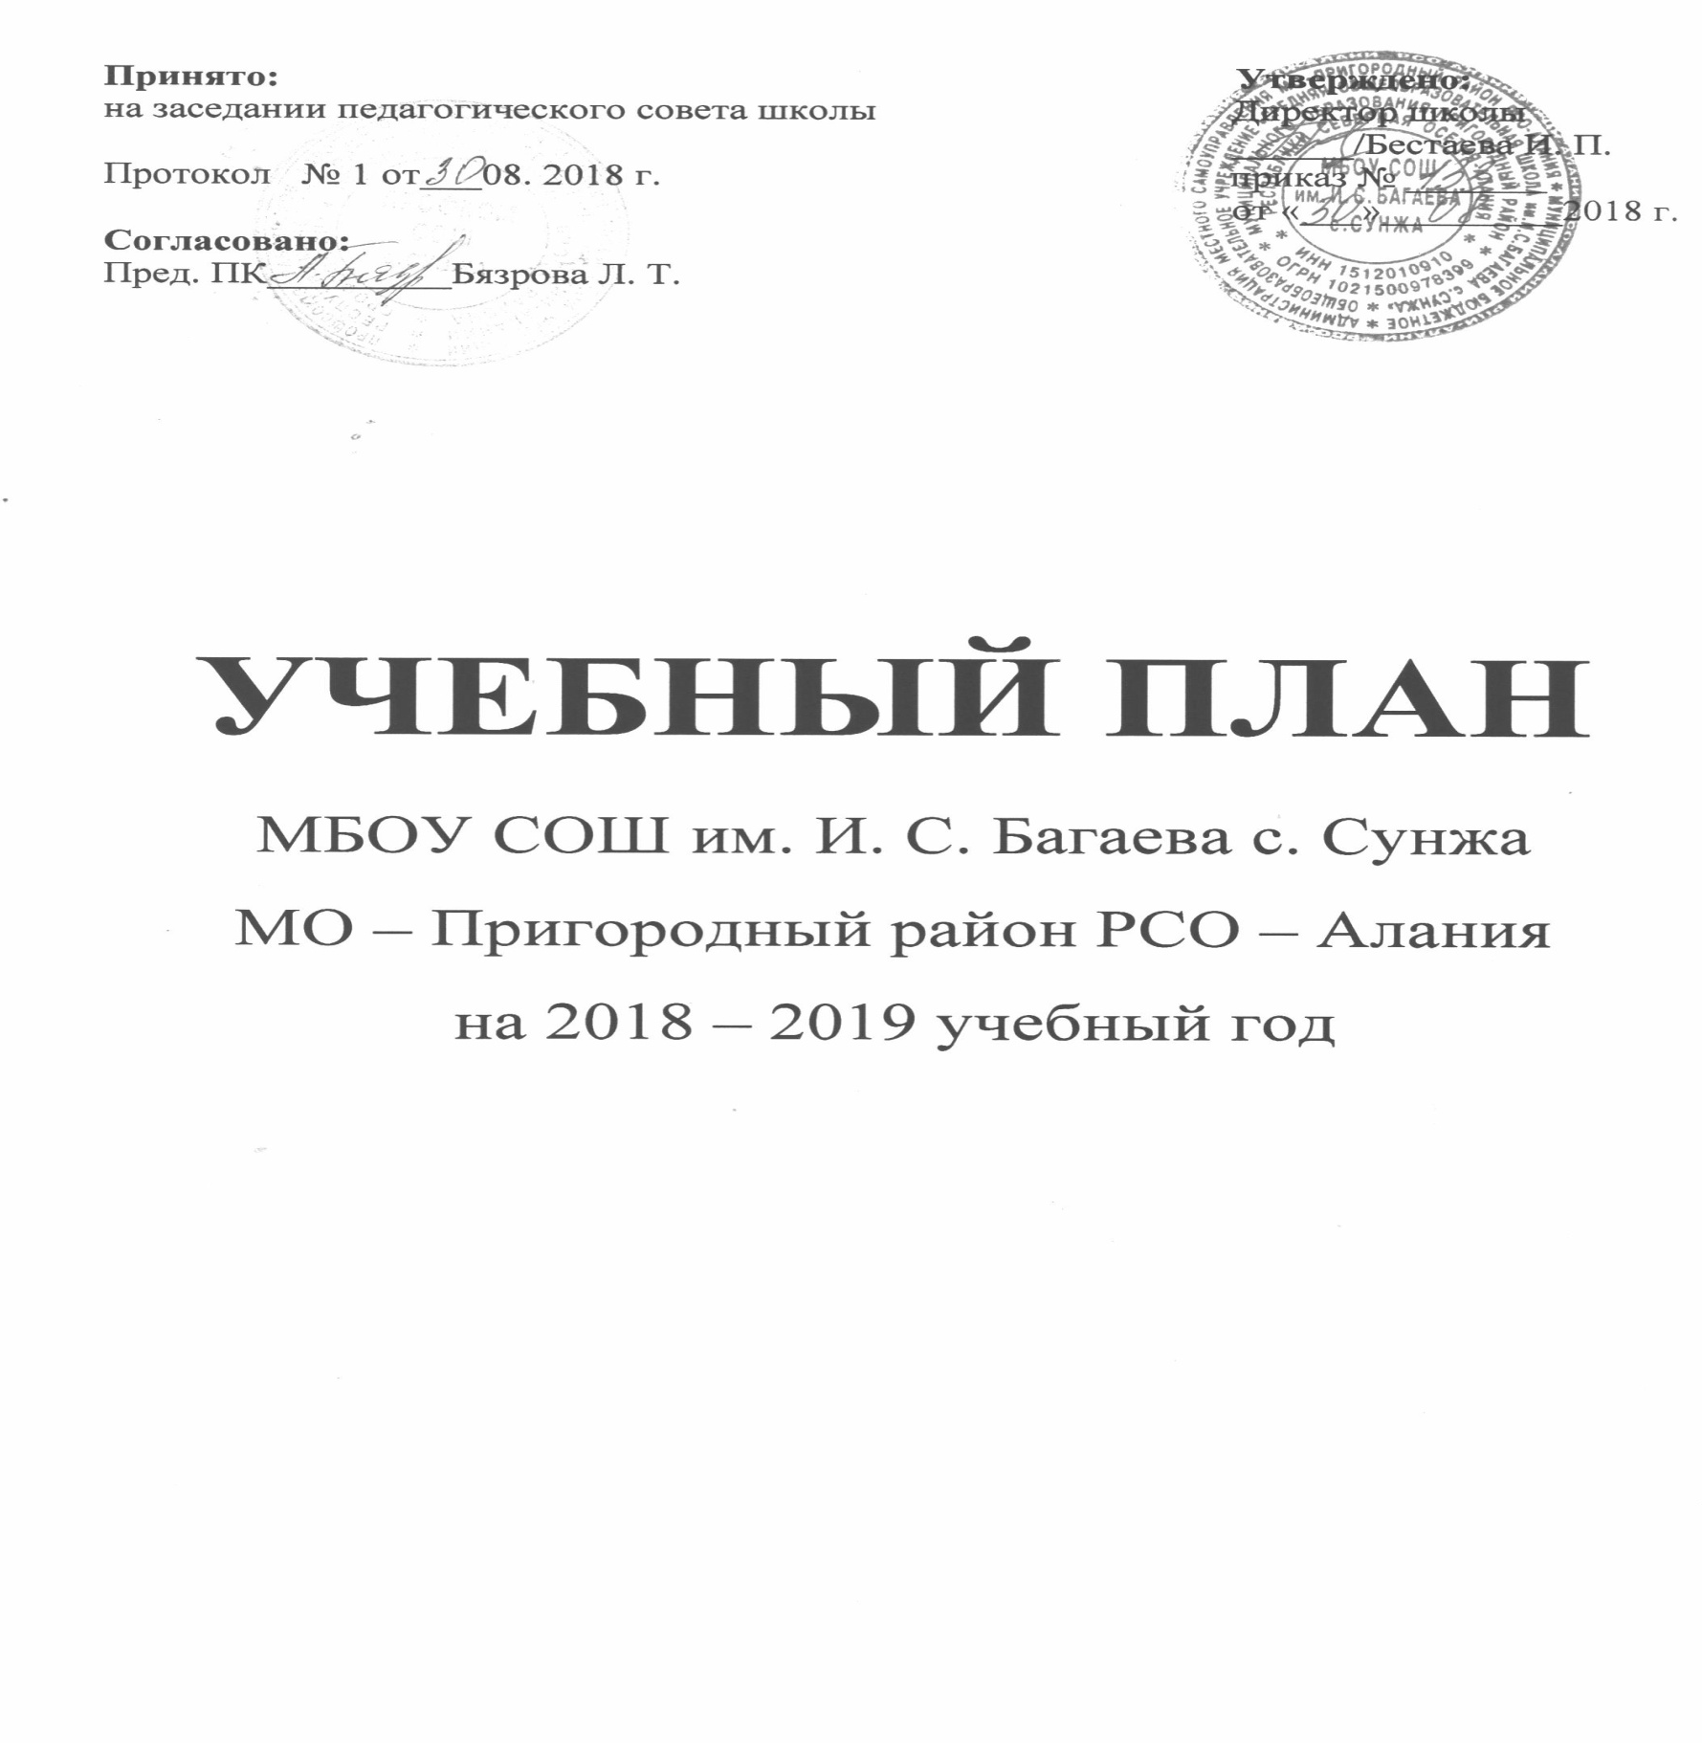

Пояснительная записка
к учебному плану МБОУ СОШ им. И. С. Багаева 1-11 классов на 2018- 2019 учебный год

Учебный план – документ, определяющий перечень, трудоемкость, последовательность и распределение по периодам обучения учебных предметов, курсов, дисциплин (модулей), практики, иных видов учебной деятельности и формы промежуточной аттестации обучающихся.
Учебный план МБОУ СОШ им. И.С.Багаева с. Сунжа, реализующих программы общего образования, формируются в соответствии с:
Федеральным Законом от 29 декабря 2012 года № 273 «Об образовании в Российской Федерации»;

Законом Республики Северная Осетия-Алания от 27 декабря 2013 года № 61-РЗ «Об образовании в Республике Северная Осетия-Алания»;
приказом Министерства образования Российской Федерации от 9 марта 2004 г. № 1312 «Об утверждении федерального базисного учебного плана и примерных учебных планов для образовательных учреждений Российской Федерации, реализующих программы общего образования» (в ред. Приказов Минобрнауки РФ от 20.08.2008 N 241, от 30.08.2010 N 889, от 03.06.2011 N 1994, от 01.02.2012 N 74);
приказом Министерства образования и науки Российской Федерации от 6 октября 2009 г. № 373 «Об утверждении и введении в действие федерального государственного образовательного стандарта начального общего образования (в ред. приказов Минобрнауки России от 26.11.2010 N 1241, от 22.09.2011 N 2357, от 18.12.2012 N 1060);
приказом Министерства образования и науки Российской Федерации от 05.03.2004 г. №1089 «Об утверждении федерального компонента государственных образовательных стандартов начального общего, основного общего и среднего (полного) общего образования (для VII-XI (XII) классов);
приказом Министерства образования и науки Российской Федерации от 17.12.2010 г. №1897 «Об утверждении федерального государственного образовательного стандарта основного общего образования»;

приказом Министерства образования и науки Российской Федерации от 18 июля 2002 г. № 2783 «Об утверждении Концепции профильного обучения на старшей ступени общего образования»;
приказом Министерства образования и науки Российской Федерации от 31.03.2014г. № 253 «Об утверждении федерального перечня учебников, рекомендованных к использованию при реализации имеющих государственную аккредитацию образовательных программ начального общего, основного общего, среднего общего образования»;
приказом Министерства образования и науки Российской Федерации от 30.08.2013 г. №1015 «Об утверждении Порядка организации и осуществления образовательной деятельности по основным общеобразовательным программам – образовательным программам начального общего, основного общего и среднего общего образования»;
постановлением Главного государственного санитарного врача Российской Федерации от 29 декабря 2010г. № 189 «Об утверждении СанПиН 2.4.2.2821-10 «Санитарно-эпидемиологические требования к условиям и организации обучения в общеобразовательных учреждениях» (в редакции изменений №3, утвержденных постановлением Главного государственного санитарного врача Российской Федерации от 24 ноября 2015 г. № 81);
письмом Министерства образования и науки Российской Федерации от 12 мая 2011г. № 03-296 «Об организации внеурочной деятельности при введении федерального государственного образовательного стандарта общего образования»;

письмом Министерства образования Российской Федерации от 31 октября 2003г. № 13-51-263/123 «Об оценивании и аттестации учащихся, отнесенных по состоянию здоровья к специальной медицинской группе для занятий физической культурой»;

письмом Министерства спорта, туризма и молодежной политики Российской Федерации от 13 сентября 2010г. № ЮН-02-09/4912, Министерства образования и науки Российской Федерации от 7 сентября 2010 г. № ИК-1374/19 «О методических указаниях по использованию спортивных объектов в качестве межшкольных центров для проведения школьных уроков физической культуры и внешкольной спортивной работы»;

письмом Министерства образования Российской Федерации от 20 апреля 2004г. № 14-51-102/13 «О направлении Рекомендаций по организации профильного обучения на основе индивидуальных учебных планов обучающихся»;

письмом Министерства образования Российской Федерации от 4 марта 2010г. № 03-413 «О методических рекомендациях по организации элективных курсов»;

письмом Министерства образования Российской Федерации от 26 июня 2012г. №03-ПГ-МОН-10430 «Об изучении предмета Технология»;

письмом Министерства образования и науки Российской Федерации от 22 августа 2012г. № 08-250 «О введении учебного курса ОРКСЭ»;

письмом Министерства образования и науки Российской Федерации от 25 мая 2015 г. №08-761 «Об изучении предметных областей: «Основы религиозных культур и светской этики» и «Основы духовно-нравственной культуры народов России».

приказом Министерства образования и науки Российской Федерации от 5 марта 2004г. №1089 « О внесении изменений в федеральный компонент государственного образовательного стандарта в части изучения в качестве обязательного на уровне среднего общего образования учебного предмета « Астрономия»

письмом Министерства образования и науки РСО-Алания от 23.06.2017г. « По внедрению шахматного образования в начальных классах общеобразовательных учреждений республики Министерства образования и науки Республики Северная Осетия – Алания

Положением о текущем контроле и промежуточной аттестации обучающихся в МБОУ СОШ им.И.С.Багаева с.Сунжа;

Положением о внутренней системе оценки качества образования в МБОУ СОШ им.И.С.Багаева с.Сунжа;
Учебный план МБОУ СОШ им. И.С.Багаева с.Сунжа является частью образовательной программы образовательной организации. МБОУ СОШ им. И.С.Багаева с.Сунжа разрабатывает образовательные программы в соответствии с ФГОС начального общего и основного общего образования и с учетом Республиканских основных образовательных программ начального общего и основного общего образования.
В учебном плане МБОУ СОШ им. И.С.Багаева с.Сунжа определен состав учебных предметов обязательных предметных областей для всех, имеющих по данной программе государственную аккредитацию образовательных организаций, реализующих образовательные программы начального общего, основного общего, среднего общего образования и учебное время, отводимое на их изучение по классам (годам) обучения;

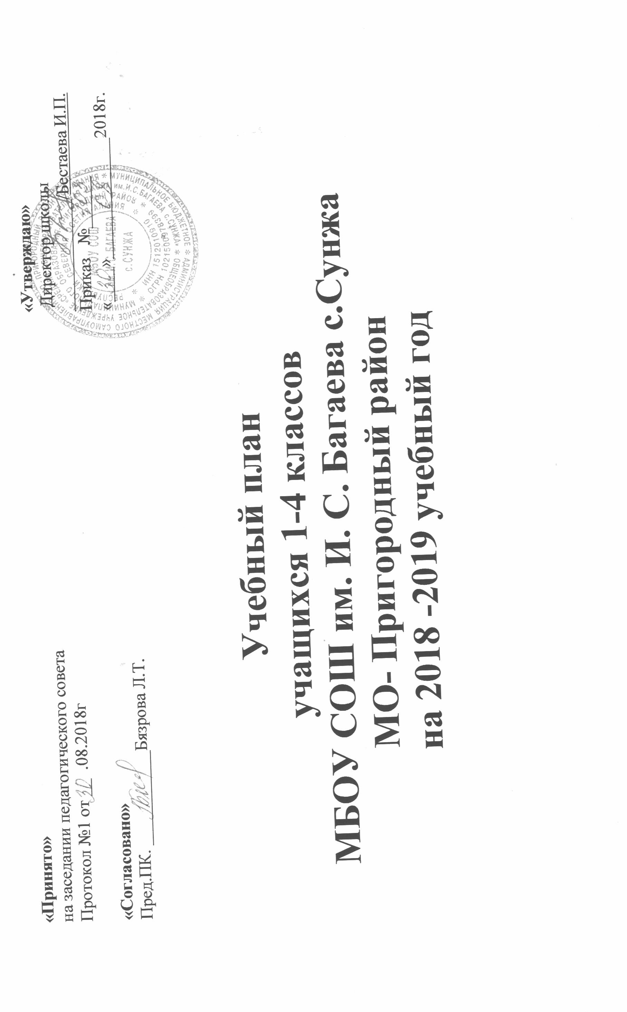
-

Пояснительная записка

к учебному плану МБОУ СОШ им. И. С. Багаева 1-4 классов

на 2018- 2019 учебный год (вариант№4)

Учебный план для 1 - 4 классов ориентирован на 4-летний нормативный срок освоения образовательных программ начального общего образования. Продолжительность учебного года: 1 класс - 33 учебные недели, 2 - 4 классы - не менее 34 учебных недель. Для учащихся 1 классов максимальная продолжительность учебной недели составляет 5 дней.
Количество учебных занятий за 4 учебных года составляет не менее 2904 часов и более 3345 часов.
В учебный план IV класса включен 1 час в неделю (34 часа в год) на изучение учебного предмета «Основы религиозных культур и светской этики» (далее - ОРКСЭ). Выбор модуля, изучаемого в рамках учебного предмета ОРКСЭ, осуществляется родителями, (законными представителями) обучающихся. Выбор фиксируется протоколами родительских собраний и письменными заявлениями родителей (законных представителей) обучающихся. На основании произведенного выбора формируются учебные группы.
В 2,3 классах часы компонента образовательного учреждения, части, формируемой участниками образовательных отношений, используются для углубленного изучения учебных предметов национально- регионального компонента учебного плана:
Во 2-ых классах на родной язык для прохождения программного материала.
В 3-их классах на родной язык для прохождения программного материала.
Учебный курс «История Осетии» изучается интегрировано в рамках учебного предмета «Окружающий мир» в 4 классах в объеме 17,5 часов.
В 1-х классах внедрили шахматное образование - предмет « Шахматы» как третий час урока физической культуры, обязательной для учащихся начальных классов.
Во 2-х классах иностранный язык – английский, немецкий
В 3-х классах иностранный язык - английский
В 4-х классах иностранный язык – французский, немецкий
В 1,4 классах по одному часу внеурочной деятельности выделено на изучение родного ( осетинского) языка.
Периодами промежуточной аттестации во 2-4 классах являются четверти. Основные формы промежуточной аттестации:
​ • Диктант с грамматическим заданием
​ • Контрольная работа
​ • Практическая работа
​ • Проектная работа
• Тестовая работа.

Учебный план (недельный)
для 1-4 классов МБОУ СОШ им. И.С. Багаева
на 2018- 2019 учебный год
( вариант№4)
№п/п | Предметная область | Предметы | Количество часов в неделю
 |  |  | 1А | 1Б | 1В | 2А | 2Б | 2В | 3А | 3Б | 3В | 4А | 4Б |  | 4В
1 | Филология | Русский язык | 4 | 4 | 4 | 5 | 5 | 5 | 5 | 5 | 5 | 5 | 5 |  | 5
 |  | Литературное чтение | 2 | 2 | 2 | 3 | 3 | 3 | 3 | 3 | 3 | 3 | 3 |  | 3
 |  | Родной язык | 2 | 2 | 2 | 2 | 2 | 2 | 2 | 2 | 2 | 2 | 2 |  | 2
 |  | Литературное чтение на родном языке | 1 | 1 | 1 | 2 | 2 | 2 | 2 | 2 | 2 | 1 | 1 |  | 1
 |  | Иностранный язык |  |  |  | 2 | 2 | 2 | 2 | 2 | 2 | 2 | 2 |  | 2
2 | Математика и информатика | Математика | 4 | 4 | 4 | 4 | 4 | 4 | 4 | 4 | 4 | 4 | 4 |  | 4
3 | Обществознание и естествознание | Окружающий мир | 2 | 2 | 2 | 2 | 2 | 2 | 2 | 2 | 2 | 2 | 2 |  | 2
4 | Основы религиозных культур и светской этики | Основы религиозных культур и светской этики | - | - | - | - | - | - | - | - | - | 1 | 1 |  | 2
5 | Искусство | Изобразительное искусство | 1 | 1 | 1 | 1 | 1 | 1 | 1 | 1 | 1 | 1 | 1 |  | 1
 |  | Музыка | 1 | 1 | 1 | 1 | 1 | 1 | 1 | 1 | 1 | 1 | 1 | 1
6 | Технология | Технология | 1 | 1 | 1 | 1 | 1 | 1 | 1 | 1 | 1 | 1 | 1 | 1
7 | Физическая культура | Физическая культура | 2 | 2 | 2 | 3 | 3 | 3 | 3 | 3 | 3 | 3 | 3 | 3
 |  | Шахматы | 1 | 1 | 1
Итого: |  |  | 21 | 21 | 21 | 26 | 26 | 26 | 26 | 26 | 26 | 26 | 26 | 26

Учебный план (годовой)
для 1-4 классов
МБОУ СОШ им. И.С. Багаева
на 2018- 2019 учебный год
( вариант№4)
№п/п | Предметная область | Предметы | Классы |  |  |  |  |  |  |  |  |  |  |  |  |  |  |  |  |  |  |  | Всего
 |  |  | 1 а | 1б | 1в | 2а | 2б |  | 2в |  | 3 а | 3б | 3в |  | 4 а | 4б |  | 4в
 | Филология | Русский язык | 132 | 132 | 132 | 170 |  | 170 |  | 170 | 170 | 170 |  | 170 | 170 |  | 170 |  | 170 |  |  |  | 1926
 |  | Литературное чтение | 66 | 66 | 66 | 102 |  | 102 |  | 102 | 102 | 102 |  | 102 | 102 |  | 102 |  | 102 |  |  |  | 1116
 |  | Иностранный язык |  |  |  | 68 |  | 68 |  | 68 | 68 | 68 |  | 68 | 68 |  | 68 |  | 68 |  |  |  | 612
 |  | Родной язык | 33 | 33 | 33 | 68 |  | 68 |  | 68 | 68 | 68 |  | 68 | 68 |  | 68 |  | 68 |  |  |  | 1181
 |  | Литературное чтение на родном языке | 66 | 66 | 66 | 68 |  | 68 |  | 68 | 68 | 68 |  | 68 | 34 |  | 34 |  | 34 |  |  |  | 708
 | Математика и информатика | Математика | 132 | 132 | 132 | 136 |  | 136 |  | 136 | 136 | 136 |  | 136 | 136 |  | 136 |  | 136 |  |  |  | 1620
 | Обществознание и естествознание | Окружающий мир | 66 | 66 | 66 | 68 |  | 68 |  | 68 | 68 | 68 |  | 68 | 68 |  | 68 |  | 68 |  |  |  | 742
 | Основы религиозных культур и светской этики | Основы религиозных культур и светской этики |  |  | - |  |  |  |  | - |  |  |  |  | 34 |  | 34 |  |  |  | 34 |  | 102
 | Искусство | Изобразительное искусство | 33 | 33 | 33 | 34 |  | 34 |  | 34 | 34 | 34 |  | 34 | 34 |  | 34 |  |  |  | 34 |  | 405
 |  | Музыка | 33 | 33 | 33 | 34 |  | 34 |  | 34 | 34 | 34 |  | 34 | 34 |  | 34 |  |  |  | 34 |  | 405
 | Технология | Технология | 33 | 33 | 33 | 34 |  | 34 |  | 34 | 34 | 34 |  | 34 | 34 |  | 34 |  |  |  | 34 |  | 405
 | Физическая культура | Физическая культура | 66 | 66 | 66 | 102 |  | 102 |  | 102 | 102 | 102 |  | 102 | 102 |  | 102 |  |  |  | 102 |  | 1116
 |  | Шахматы | 33 | 33 | 33 |  |  |  |  |  |  |  |  |  |  |  |  |  |  |  |  |  | 99
Итого часов |  |  | 693 | 693 | 693 | 884 | 884 |  | 884 |  | 884 | 884 | 884 |  | 884 | 884 |  |  |  | 884 |  | 10035

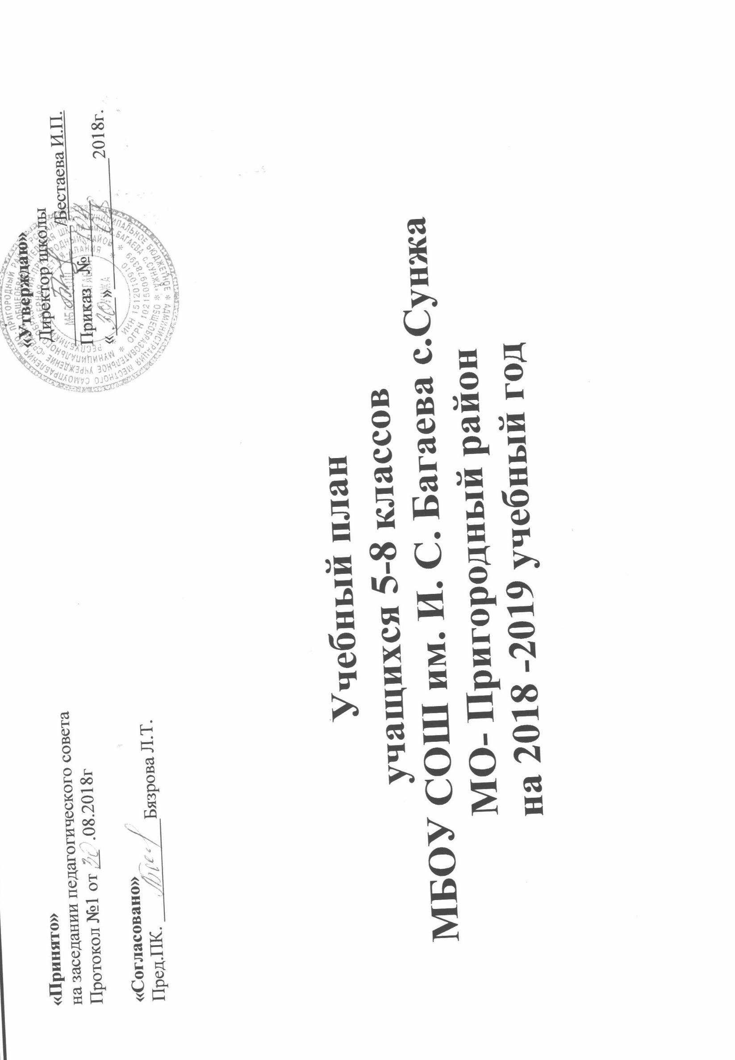

Пояснительная записка к учебному плану для 5-8 классов
(вариант№4)

В 2018/19 учебном году реализация федерального государственного образовательного стандарта основного общего образования осуществляется в 5-8 классах всех образовательных организаций;

Продолжительность учебного года - 35 учебных недель в год.
При разработке учебного плана МБОУ СОШ им. И.С.Багаева с.Сунжа использовали вариант 4 примерного учебного плана для общеобразовательных организаций, в которых обучение ведётся на русском языке, но наряду с ним изучается Родной язык.
Часы, формируемые участниками образовательной организации учебного плана, используются на:
- увеличение учебных часов, предусмотренных на изучение отдельных учебных предметов обязательной части;
- 1 час русского языка в 5-ых классах для прохождения программного материала.
- 1 час родной литературы в 5 классах для прохождения программного материала
- 1 час родной литературы в 6 классах для прохождения программного материала
- 1 час биологии в 7 классах, в связи с тем, что учебники по биологии, рекомендованные к использованию в соответствии с федеральным перечнем учебников, рассчитаны на 2 часа в неделю.
- 1 час родной литературы в 7 классах для прохождения программного материала.
- 5 классах иностранный язык – английский, немецкий
- 6 классах иностранный язык – английский
- 7 классы иностранный язык – английский
- 8 классы иностранный - французский
- 1 час химии в 8-х классах для прохождения программного материала и ознакомления учащихся с решениями расчетных задач.
- час в 8 классе в рамках учебного предмета «Технология» в качестве учебного модуля изучается учебный предмет «Черчение и графика»
- В 8 классах учебный предмет «Искусство» изучается по одному часу в неделю
Как самостоятельный учебный предмет федерального компонента «Информатика и ИКТ» представлена с 8 класса по 1 часу в неделю.
Учебный предмет "Основы безопасности жизнедеятельности" вводится для изучения на ступени основного общего образования. На его освоение отведен 1 час в неделю в VIII классе.
Периодами промежуточной аттестации в 5-8 классах являются четверти. Основные формы промежуточной аттестации:
Диктант с грамматическим заданием
• Сочинение
• Изложение
• Контрольная работа
• Зачет
• Проектная работа
• Тестирование
• Защита реферата
Учебный план (недельный)
для 5-8 классов МБОУ СОШ им. И.С. Багаева с. Сунжа
на 2018- 2019 учебный год
(вариант №4)
№ п/п | Предметные области | Предметы | Количество часов в неделю
 |  |  | 5 «А» | 5 «Б» | 5 «В» | 6 «А» | 6 «Б» | 6 «В» | 7«А» | 7«Б» | 8 «А» | 8 «Б»
 | Филология | Русский язык | 6 | 6 | 6 | 6 | 6 | 6 | 4 | 4 | 3 | 3
 |  | Литература | 3 | 3 | 3 | 3 | 3 | 3 | 2 | 2 | 2 | 2
 |  | Родной язык | 2 | 2 | 2 | 2 | 2 | 2 | 2 | 2 | 2 | 2
 |  | Родная литература | 2 | 2 | 2 | 2 | 2 | 2 | 2 | 2 | 2 | 2
 |  | Иностранный язык  (английский) | 3 | 3 | 3 | 3 | 3 | 3 | - | -
 |  | Иностранный язык (французский) | - | - | - | - | - | - | 3 | 3 | 3 | 3
 | Математика и информатика | Математика | 5 | 5 | 5 | 5 | 5 | 5 | - | -
 |  | Алгебра |  |  |  |  |  |  | 3 | 3 | 3 | 3
 |  | Геометрия |  |  |  |  |  |  | 2 | 2 | 2 | 2
 |  | Информатика |  |  |  |  |  |  | 1 | 1 | 1 | 1
 | Общественно-научные предметы | История | 2 | 2 | 2 | 2 | 2 | 2 | 2 | 2 | 1 | 1
 |  | Всеобщая история |  |  |  |  |  |  |  |  | 1 | 1
 |  | Обществознание |  |  |  | 1 | 1 | 1 | 1 | 1 | 1 | 1
 |  | География | 1 | 1 | 1 | 1 | 1 | 1 | 2 | 2 | 2 | 2
 | Естественнонаучные предметы | Биология | 1 | 1 | 1 | 1 | 1 | 1 | 2 | 2 | 2 | 2
 |  | Физика |  |  |  |  |  |  | 2 | 2 | 2 | 2
 |  | Химия |  |  |  |  |  |  |  |  | 3 | 3
 | Искусство | Музыка | 1 | 1 | 1 | 1 | 1 | 1 | 1 | 1
 |  | Изобразительное искусство | 1 | 1 | 1 | 1 | 1 | 1 | 1 | 1 | 1 | 1
 | Технология | Технология | 2 | 2 | 2 | 2 | 2 | 2 | 2 | 2 | 1 | 1
 | Физическая культура и основы безопасности жизнедеятельности | Физическая культура | 3 | 3 | 3 | 3 | 3 | 3 | 3 | 3 | 3 | 3
 |  | ОБЖ |  |  |  |  |  |  |  |  | 1 | 1
Итого |  |  | 32 | 32 | 32 | 33 | 33 | 33 | 35 | 35 | 36 | 36

Учебный план (годовой)
для 5-8 классов МБОУ СОШ им. И.С. Багаева с. Сунжа
на 2018- 2019 учебный год
(вариант № 4)
Предметные области | Учебные  предметы | Классы
 |  | 5«А» | 5«Б» | 5 «В» | 6 «А» | 6 «Б» | 6 «В» | 7 «А» | 7«Б» | 8 «А» | 8 «Б» | Всего часов
Филология | Русский язык | 210 | 210 | 210 | 210 | 210 | 210 | 140 | 140 | 105 | 105 | 1750
 | Литература | 105 | 105 | 105 | 105 | 105 | 105 | 70 | 70 | 70 | 70 | 910
 | Родной язык | 70 | 70 | 70 | 70 | 70 | 70 | 70 | 70 | 70 | 70 | 700
 | Родная литература | 70 | 70 | 70 | 70 | 70 | 70 | 70 | 70 | 70 | 70 | 700
 | Иностранный язык  (английский) | 105 | 105 | 105 | 105 | 105 | 105 | - | - |  |  | 630
 | Иностранный язык  (французский) | - | - | - | - |  |  | 105 | 105 | 105 | 105 | 420
Математика и информатика | Математика | 175 | 175 | 175 | 175 | 175 | 175 | - | - | - | - | 1050
 | Алгебра |  |  |  |  |  |  | 105 | 105 | 105 | 105 | 420
 | Геометрия |  |  |  |  |  |  | 70 | 70 | 70 | 70 | 280
 | Информатика |  |  |  |  |  |  | 35 | 35 | 35 | 35 | 140
Общественно-научные предметы | История | 70 | 70 | 70 | 70 | 70 | 70 | 70 | 70 | 70 | 70 | 700
 | Обществознание |  |  |  | 35 | 35 | 35 | 35 | 35 | 35 | 35 | 245
 | География | 35 | 35 | 35 | 35 | 35 | 35 | 70 | 70 | 70 | 70 | 490
Естественнонаучные предметы | Биология | 35 | 35 | 35 | 35 | 35 | 35 | 70 | 70 | 70 | 70 | 490
 | Физика |  |  |  |  |  |  | 70 | 70 | 70 | 70 | 280
 | Химия |  |  |  |  |  |  |  |  | 105 | 105 | 210
Искусство | Музыка | 35 | 35 | 35 | 35 | 35 | 35 | 35 | 35 | 17,5 | 17,5 | 315
 | Изобразительное искусство | 35 | 35 | 35 | 35 | 35 | 35 | 35 | 35 | 17,5 | 17,5 | 315
Технология | Технология | 70 | 70 | 70 | 70 | 70 | 70 | 70 | 70 | 35 | 35 | 630
Физическая культура и основы безопасности жизнедеятельности | Физическая культура | 105 | 105 | 105 | 105 | 105 | 105 | 105 | 105 | 105 | 105 | 1050
Итого |  | 1120 | 1120 | 1120 | 1155 | 1155 | 1155 | 1225 | 1225 | 1365 | 1365 | 12005

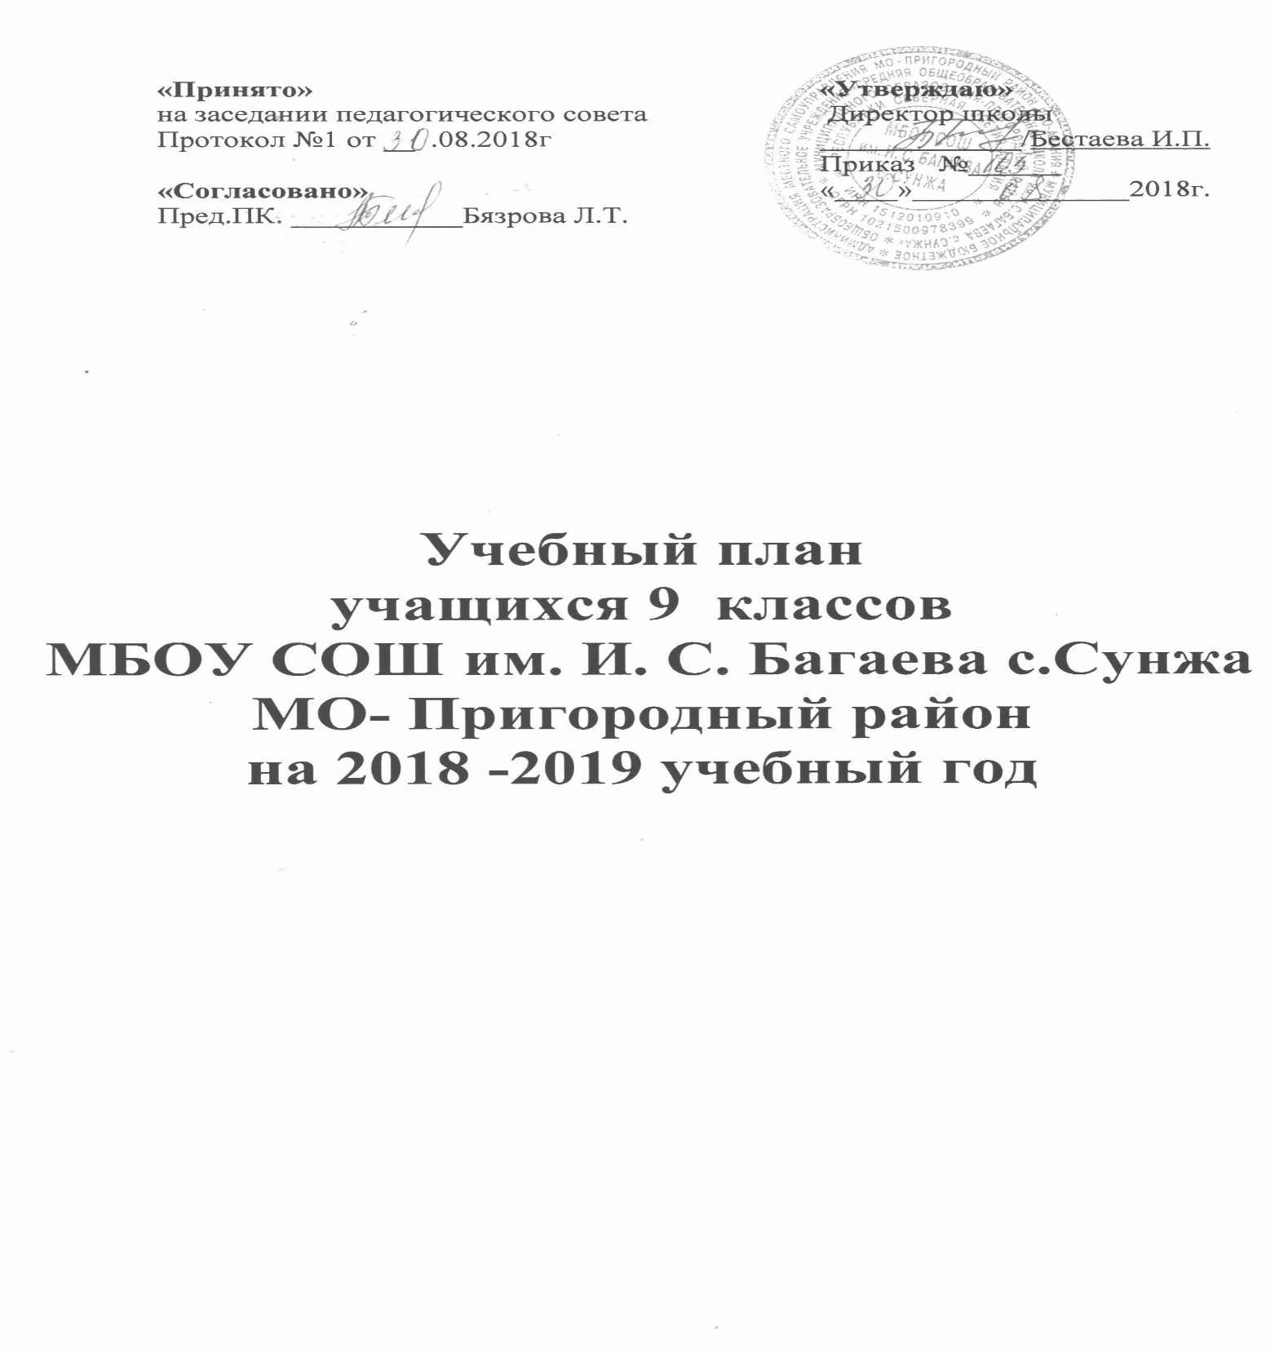

Пояснительная записка
к учебному плану МБОУ СОШ им. И. С. Багаева
9 классов на 2018- 2019 учебный год
(вариант 1)
Учебный план МБОУ СОШ им. И.С.Багаева с.Сунжа для 9 классов, реализующих федеральный и национально-региональный компоненты государственного образовательного стандарта (2004г.).
вариант 1 - для общеобразовательных учреждений с русским языком обучения.
- Часы учебного предмета "Технология" в 9 классе в количестве 2 –ух часов передали в компонент образовательного учреждения для организации предпрофильной подготовки обучающихся.
- 2 часа на организацию предпрофильной подготовки учащихся 9-ых классов:
- 1 час математики для подготовки учащихся 9-х классов к итоговой аттестации в форме ОГЭ
- 1 час русского языка для подготовки учащихся 9-х классов к итоговой аттестации в форме ОГЭ
- В 9 классах учебный предмет «Искусство» изучается по одному часу в неделю ИЗО -1час.
Как самостоятельный учебный предмет федерального компонента «Информатика и ИКТ» представлен в 9 классе - по 2 часа в неделю.
Периодами промежуточной аттестации в 9 классах являются четверти. Основные формы промежуточной аттестации:

• Сочинение
• Изложение
• Контрольная работа
• Зачет
• Практическая работа
• Тестирование
Учебный план (недельный)
для 9 классов МБОУ СОШ им. И.С. Багаева с. Сунжа
на 2018- 2019 учебный год.
(вариант № 1)

№ п/п | Предметные области | Предметы | 9а | 9б
 | Филология | Русский язык | 2 | 2
 |  | Русская литература | 3 | 3
 |  | Родной язык | 2 | 2
 |  | Родная литература | 2 | 2
 |  | Иностранный язык  (немецкий) | 3 | 3
 | Математика и информатика | Алгебра | 3 | 3
 |  | Геометрия | 2 | 2
 |  | Информатика | 2 | 2
 | Общественно – научные предметы | История России | 1 | 1
 |  | Всеобщая история | 1 | 1
 |  | Обществознание | 1 | 1
 |  | География | 2 | 2
 | Естественно научные предметы | Биология | 2 | 2
 |  | Физика | 2 | 2
 |  | Химия | 2 | 2
 | Искусство | ИЗО | 1 | 1
 | Физическая культура и основы безопасности жизнедеятельности | Физическая культура | 3 | 3
7. | Предпрофильная подготовка |  | 2 | 2
ВСЕГО ЧАСОВ |  |  | 36 | 36

Учебный план (годовой)
для 9 классов образовательных организаций
Республики Северная Осетия-Алания
(вариант № 1)

№  п/п | Предметные области | Предметы | Количество часов в год
 |  |  | 9 А | 9Б | всего
 | Филология | Русский язык | 70 | 70 | 140
 |  | Литература | 105 | 105 | 210
 |  | Родной язык | 70 | 70 | 140
 |  | Родная литература | 70 | 70 | 140
 |  | Иностранный язык (немецкий) | 105 | 105 | 210
 | Математика и информатика | Алгебра | 105 | 105 | 210
 |  | Геометрия | 70 | 70 | 140
 |  | Информатика | 70 | 70 | 140
 | Общественно – научные предметы | История России | 35 | 35 | 70
 |  | Всеобщая история | 35 | 35 | 70
 |  | Обществознание | 35 | 35 | 70
 |  | География | 70 | 70 | 140
 | Естественно научные предметы | Физика | 70 | 70 | 140
 |  | Химия | 70 | 70 | 140
 |  | Биология | 70 | 70 | 140
 | Искусство | Изобразительное искусство | 35 | 35 | 70
 | Физическая культура и основы безопасности жизнедеятельности | Физическая культура | 105 | 105 | 210
7. | Предпрофильная подготовка | 1.Русский язык- подготовка к ОГЭ  2. Математика- подготовка к ОГЭ | 70 | 70 | 140
ИТОГО ЧАСОВ |  |  | 1260 | 1260 | 2520

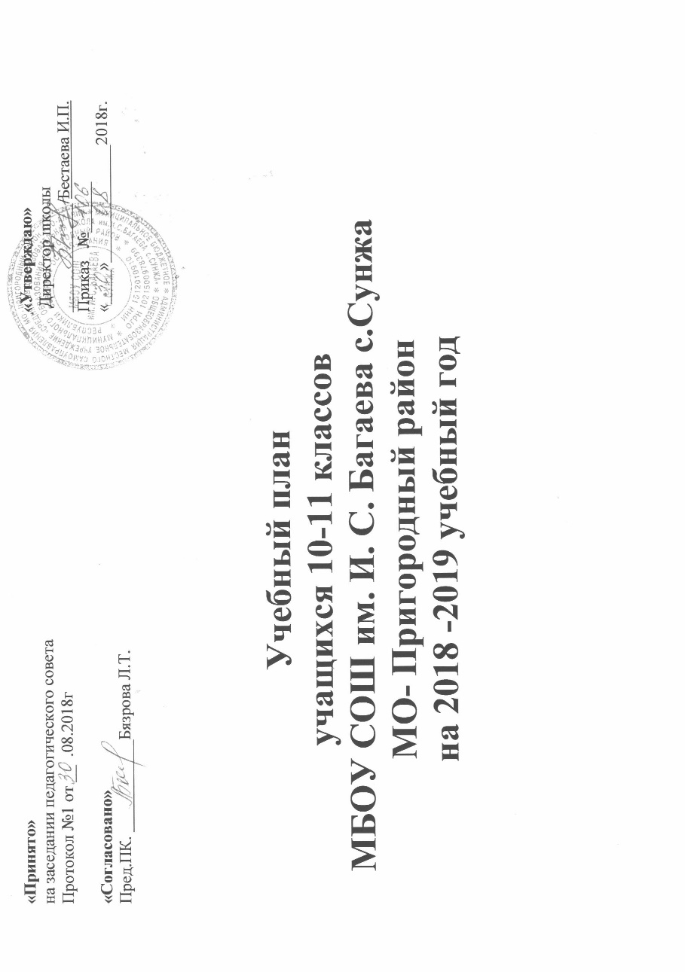

Пояснительная записка
к учебному плану МБОУ СОШ им. И. С. Багаева
для 10-11 классов на 2018- 2019 учебный год
(вариант 1)

Учебный план для 10-11 классов составлен на основе федерального базисного учебного плана 2004 г.
Среднее общее образование - завершающая ступень общего образования, призванная обеспечить функциональную грамотность и социальную адаптацию обучающихся, содействовать их общественному и гражданскому самоопределению.
Базовые общеобразовательные учебные предметы - учебные предметы федерального компонента, направленные на завершение общеобразовательной подготовки обучающихся. Учебный план предполагает функционально полный, но минимальный их набор. Обязательными базовыми общеобразовательными учебными предметами являются: "Русский язык", "Литература", "Иностранный язык", "Математика", "История", "Физическая культура", "Основы безопасности жизнедеятельности", « Астрономия», а также интегрированные учебные предметы "Обществознание (включая экономику и право)" и "Естествознание".
Остальные базовые учебные предметы изучаются по выбору.
Региональный (национально-региональный) компонент для 10 - 11 классов представлен количеством часов, отводимых на его изучение.
На ступени среднего общего образования в региональный (национально-региональный) компонент перенесены часы:
-в 10 классе - 1 час в неделю учебного предмета «Традиционная культура осетин»,
-в 11 классе - 1 час в неделю учебного предмета «Традиционная культура осетин».
После формирования федерального компонента остался резерв в количестве 4 часов в 10 классах и 5 часов в 11-х классах, и эти часы перешли в компонент образовательного учреждения.
Часы, переданные в компонент образовательного учреждения, используются для преподавания учебных предметов:

- 10 класс- 1 час русского языка для развития содержания базового учебного предмета, что позволит получить дополнительную подготовку для сдачи единого государственного экзамена;
2. 10 класс- 1 час математики для развития содержания базового учебного предмета, что позволит получить дополнительную подготовку для сдачи единого государственного экзамена;
3. 10 класс - 1 час химии для подготовки к ЕГЭ
4. 10 класс -1 час физики для развития содержания базового учебного предмета, что позволит получить дополнительную подготовку для сдачи единого государственного экзамена;
5. 11 класс - 1час русского языка для развития содержания базового учебного предмета, что позволит получить дополнительную подготовку для сдачи единого государственного экзамена;
6. 11 класс- 1час математики для развития содержания базового учебного предмета, что позволит получить дополнительную подготовку для сдачи единого государственного экзамена;
7. 11 класс физика - 1 час для прохождения программного материала и подготовке к ЕГЭ
8. 11 класс химия - 1 час для прохождения программного материала и подготовке к ЕГЭ.
9. 11 класс биология - 1 час для прохождения программного материала и подготовке к ЕГЭ.
Периодами промежуточной аттестации в 10-11 классах являются полугодия. Основные формы промежуточной аттестации:
• Сочинение;
• Изложение;
• Зачет;
• Контрольная работа ;
• Тестирование;
• Защита реферата;
• Проектная работа;
• Экзамен.

Учебный план (недельный)
для 10,11 классов МБОУ СОШ им. И.С. Багаева с. Сунжа
на 2018- 2019 учебный год
(вариант№1)
№п/п | Предметные области | Предметы | 10а  (общ) | 10б  (общ) | 11а  (общ) | 111б  (общ)
 | Филология | Русский язык | 2 | 2 | 2 | 2
 |  | Литература | 3 | 3 | 3 | 3
 |  | Родной язык | 1 | 1 | 1 | 1
 |  | Родная литература | 2 | 2 | 2 | 2
 |  | Традиционная культура осетин | 1 | 1 | 1 | 1
 |  | Иностранный язык (французский) | - | - | 3 | 3
 |  | Иностранный язык (немецкий) | 3 | 3 | - | -
 | Математика и информатика | Алгебра | 3 | 3 | 3 | 3
 |  | Геометрия | 2 | 2 | 2 | 2
 |  | Информатика | 1 | 1 | 1 | 1
 | Общественно-научные предметы | История России | 1 | 1 | 1 | 1
 |  | Всеобщая история | 1 | 1 | 1 | 1
 |  | История Осетии | 1 | 1 | 1 | 1
 |  | Обществознание | 2 | 2 | 2 | 2
 |  | География | 1 | 1 | 1 | 1
 | Естественно – научные предметы | Биология | 1 | 1 | 2 | 2
 |  | Физика | 3 | 3 | 3 | 3
 |  | Астрономия | 1 | 1 | - | -
 |  | Химия | 2 | 2 | 2 | 2
 | Искусство | МХК | 1 | 1 | 1 | 1
 | Технология | Технология | 1 | 1 | 1 | 1
 | Физическая культура и основы безопасности жизнедеятельности | Физическая культура | 3 | 3 | 3 | 3
 |  | ОБЖ | 1 | 1 | 1 | 1
Итого часов |  |  | 37 | 37 | 37 | 37

Учебный план (годовой)
для 10,11 классов МБОУ СОШ им. И.С. Багаева с. Сунжа
на 2018- 2019 учебный год
( вариант№1)
№  п/п | Предметные области | Предмет | 10а  (общ) | 10б  (общ) | 11а  (общ) | 111б  (общ) | Итого часов
 | Филология | Русский язык | 70 | 70 | 70 | 70 | 280
 |  | Русская литература | 105 | 105 | 105 | 105 | 420
 |  | Родной язык | 35 | 35 | 35 | 35 | 140
 |  | Родная литература | 70 | 70 | 70 | 70 | 280
 |  | Традиционная культура осетин | 35 | 35 | 35 | 35 | 140
 |  | Иностранный язык (французский) | 105 | 105 | - | - | 210
 |  | Иностранный язык (немецкий) | - | - | 105 | 105 | 210
 | Математика и информатика | Алгебра | 105 | 105 | 105 | 105 | 420
 |  | Геометрия | 70 | 70 | 70 | 70 | 280
 |  | Информатика | 35 | 35 | 35 | 35 | 140
 | Общественно-научные предметы | История России | 35 | 35 | 35 | 35 | 140
 |  | Всеобщая история | 35 | 35 | 35 | 35 | 140
 |  | История Осетии | 35 | 35 | 35 | 35 | 140
 |  | Обществознание | 70 | 70 | 70 | 70 | 280
 |  | География | 35 | 35 | 35 | 35 | 140
 | Естественно – научные предметы | Биология | 35 | 35 | 70 | 70 | 210
 |  | Физика | 105 | 105 | 105 | 105 | 420
 |  | Астрономия | 35 | 35 | - | - | 70
 |  | Химия | 70 | 70 | 70 | 70 | 280
 | Физическая культура и основы безопасности жизнедеятельности | Физическая культура | 105 | 105 | 105 | 105 | 420
 |  | Основы безопасности жизнедеятельности | 35 | 35 | 35 | 35 | 140
 | Искусство | МХК | 35 | 35 | 35 | 35 | 140
 | Технология | Технология | 35 | 35 | 35 | 35 | 140
Итого часов: |  |  | 1295 | 1295 | 1295 | 1295 | 5180

